DOSSIER D'ANALYSE ET DE CONCEPTION : DeskLunch
Application de commande de repas de midi
UAA3 — Tâche 2 — Analyse & Conception
Client : Jean-Marc
10 mars 2026

Table des matières

DOSSIER D'ANALYSE ET DE CONCEPTION : DeskLunch 1
1. Traduction du Besoin et Modélisation UML 3
1.1 User stories 3
1.2 Diagramme de cas d'utilisation (Use Case) 4
Points clefs du diagramme 4
1.3 Diagramme d'états — Règle de la Deadline (Jeudi 16h00) 5
Description des états 5
2. Choix Techniques et Architecture 7
2.1 Stack Technique 7
2.2 Argumentaire Architectural 8
Architecture découplée Frontend / Backend 8
Gestion de la Deadline — double sécurité 8
Sécurité et gestion des rôles 8
3. Stratégie de déploiement (Docker & CI/CD) 9
3.1 Conteneurisation — Services docker-compose 9
3.2 Pipeline CI/CD — Étapes clefs 9
4. Procédure de Test — Règle n°4 (la Deadline) 10
4.1 Prérequis 10
4.2 Cas de Test 10
CAS-01 — Modification autorisée avant la deadline (cas nominal) 10
CAS-02 — Validation autorisée avant la deadline (cas nominal) 10
CAS-03 — Dernière seconde autorisée (cas limite — 15h59m59s) 10
CAS-04 — Blocage à la deadline exacte (cas limite critique — 16h00m00s) 11
CAS-05 — Blocage après la deadline (cas nominal négatif) 11
CAS-06 — Verrouillage automatique par le job planifié 11
CAS-07 — Téléchargement du récapitulatif par l'Admin (post-deadline) 11
CAS-08 — Accès au récapitulatif refusé à l'Employé (contrôle de rôle) 12
4.3 Matrice de couverture 12

1. Traduction du Besoin et Modélisation UML

1.1 User stories
Les besoins du cahier des charges ont été traduits en user stories. Ils couvrent les 5 besoins métiers formulés par le client.

Réf. | Rôles | User stories
US-01 | Employé.e | En tant qu’employé.e, je veux me connecter à l'application afin d'accéder à mon espace personnel de commande.
US-02 | Employé.e | En tant qu’employé.e, je veux consulter le menu de la semaine prochaine afin de connaître les plats et desserts disponibles avec leurs prix.
US-03 | Employé.e | En tant qu’employé.e, je veux sélectionner des plats pour chaque jour de la semaine afin de constituer ma commande.
US-04 | Employé.e | En tant qu’employé.e, je veux modifier ma commande avant le jeudi 16h00 afin de l'adapter à mes envies.
US-05 | Employé.e | En tant qu’employé.e, je veux valider définitivement ma commande avant la deadline afin qu'elle soit prise en compte par le traiteur.
US-06 | Employé.e | En tant qu’employé.e, je veux être informé que mon panier est verrouillé après jeudi 16h00 afin de comprendre pourquoi aucune modification n'est possible.
US-07 | Admin (RH) | En tant qu'administrateur, je veux me connecter à l'application avec un accès dédié afin de gérer les menus et les commandes.
US-08 | Admin (RH) | En tant qu'administrateur, je veux saisir le menu de la semaine suivante (plats, desserts, prix) chaque lundi afin de le rendre disponible aux employé.es.
US-09 | Admin (RH) | En tant qu'administrateur, je veux modifier le menu de la semaine en cas d'erreur afin de garantir des informations correctes aux employé.es.
US-10 | Admin (RH) | En tant qu'administrateur, je veux télécharger le récapitulatif global des commandes le jeudi à 16h05 afin de l'envoyer manuellement au traiteur par courriel.

1.2 Diagramme de cas d'utilisation (Use Case)
Le diagramme identifie deux acteurs internes (Employé.e et Administrateur RH) et un acteur externe hors système (Traiteur). L'Admin est lui aussi un utilisateur de l'application : il se connecte, consulte le menu, le saisit/le modifie, et télécharge le récapitulatif. L'envoi du fichier au traiteur est une action manuelle effectuée par l'Admin en dehors de DeskLunch (exemple : par courriel), ce qui explique que le Traiteur est représenté hors du rectangle système.

Points clefs du diagramme
- <<include>> Se connecter : toutes les actions des deux acteurs nécessitent une connexion préalable.
- <<include>> Vérifier deadline : la modification et la validation de commande incluent systématiquement la vérification de la règle jeudi 16h00.
- <<extend>> Modifier le menu : optionnel, uniquement si le menu a déjà été saisi (erreur de saisie à corriger).
- Traiteur (hors système) : reçoit le récapitulatif manuellement de la part de l'Admin — aucune fonctionnalité système n'est impliquée pour cet envoi.

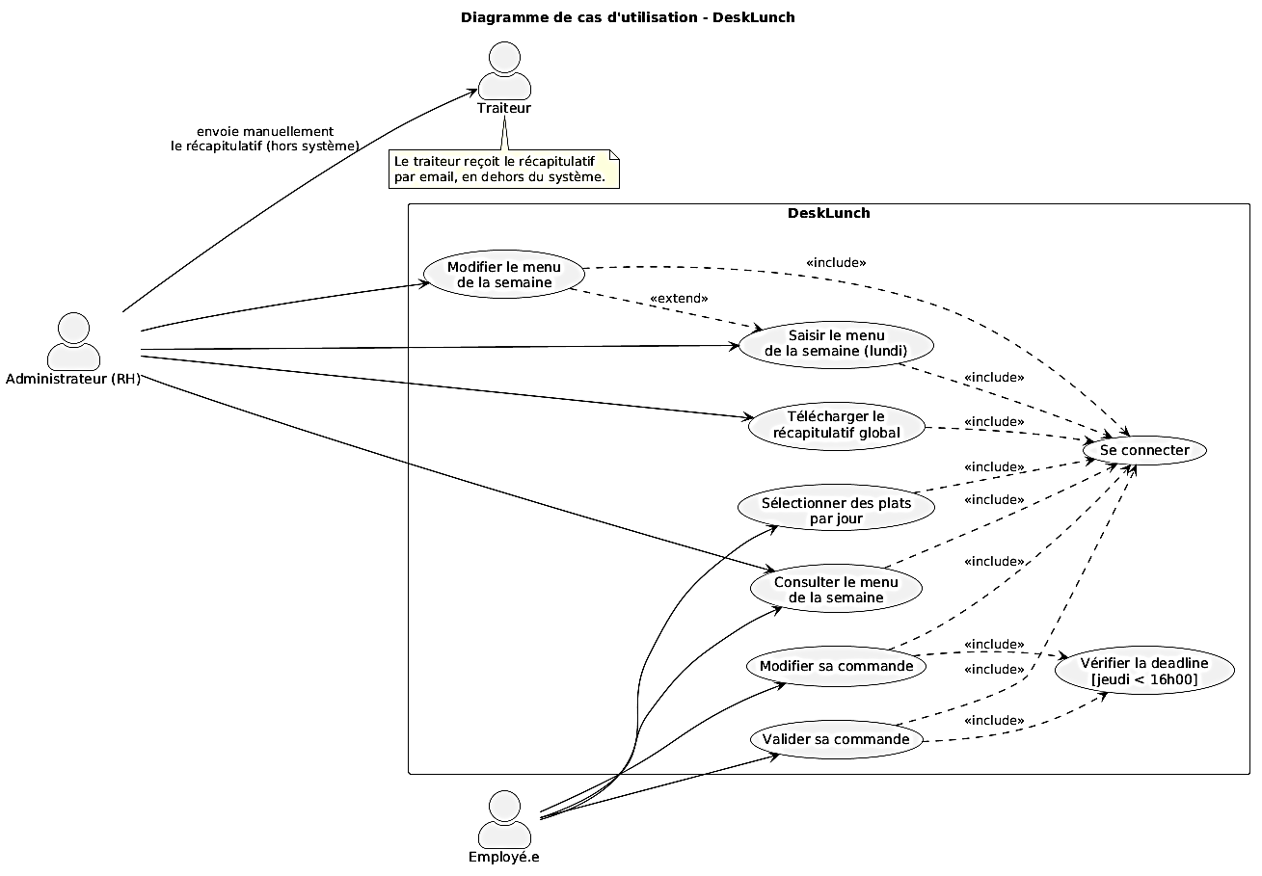

1.3 Diagramme d'états — Règle de la Deadline (Jeudi 16h00)
Ce diagramme modélise le cycle de vie complet d'une commande employé.e. Il met en évidence la règle métier critique : la transition automatique et irréversible vers l'état « Verrouillée » dès que la deadline du jeudi 16h00 est atteinte, quelle que soit l'étape en cours.

Description des états
- Non commencée : l'employé.e s'est connecté.e et consulte le menu mais n'a pas encore sélectionné de plat.
- En cours de sélection : l'employé.e ajoute ou modifie librement des plats. Il. Elle peut revenir à cet état depuis 'Validée' tant que la deadline n'est pas atteinte.
- Validée : la commande a été explicitement confirmée par l'employé.e. Elle reste modifiable jusqu'à la deadline.
- Verrouillée (état composite) : aucune modification n'est possible.
Contient deux sous-états :
- En attente du récapitulatif : la deadline est passée mais l'Admin n'a pas encore téléchargé le fichier.
- Clôturée : l'Admin a téléchargé le récapitulatif global.
C'est le dernier état du système — l'envoi au traiteur se fait hors application.
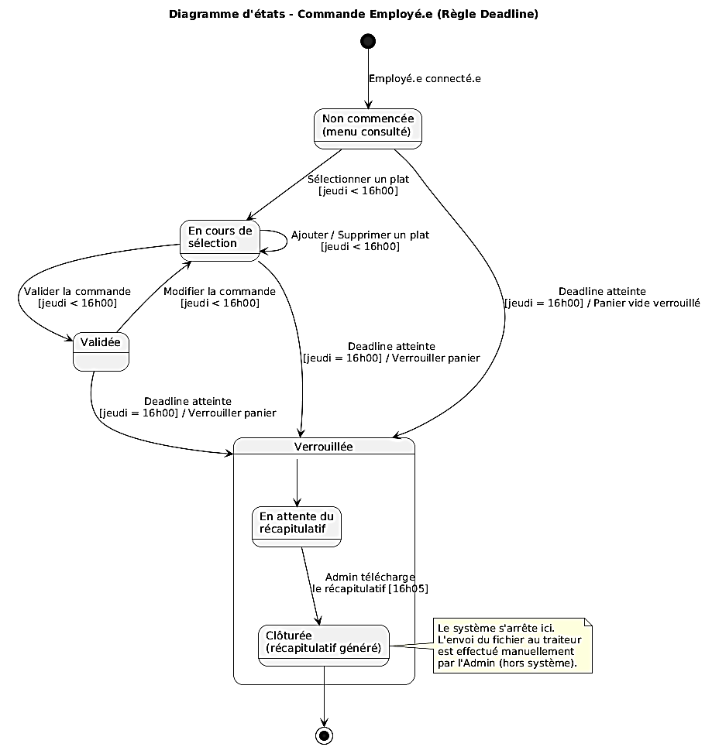

2. Choix Techniques et Architecture

2.1 Stack Technique
La stack retenue s'appuie sur les compétences existantes de l'équipe (.NET, React, MSSQL) et répond aux exigences d'une application web métier moderne, sécurisée et maintenable.

Couches | Technologies & justifications
Frontend | React 18 ou 19 (TypeScript) — Composants réutilisables, typage fort, SPA adaptée à la gestion d'état complexe (panier, deadline).
UI Components | Material UI (MUI) v5 — Composants professionnels et accessibles, rapides à mettre en œuvre pour les formulaires et tableaux de commande.  Bibliothèque de composants React la plus populaire pour concevoir des interfaces web. Elle implémente le Material Design de Google (le style visuel utilisé sur Android et Gmail).  C'est une immense boîte à outils de composants "prêts à l'emploi" (boutons, barres de navigation, tableaux, calendriers) qu’il reste à assembler.
Routing | React Router v6 ou V7 — Navigation SPA (Single Page Application) avec routes protégées par rôle (Employé.e / Admin).  La navigation SPA signifie que l'expérience utilisateur est fluide et instantanée, sans aucun rechargement de page par le navigateur lors du passage d'une route à l'autre.
État global | Zustand — Zustand est une bibliothèque de gestion d'état (state management) pour React. Gestion légère de l'état du panier et du statut deadline en mémoire. Concurrent moins verbeux de Redux
Requêtes HTTP | Axios + React Query — Axios pour les appels API, React Query pour le cache, la synchronisation et les états de chargement.
Formulaires | React Hook Form (la logistique du formulaire) + Zod — Validation côté client robuste et typée, essentielle pour la saisie des menus par l'Admin.  Zod s’occupe de vérifier la vérité des données (est-ce bien un texte ? le courriel est-il valide ? le prix est-il positif ?).
Backend | ASP.NET 10.0 Core (C#) — API REST performante, injection de dépendances native, middleware d'authentification mature.
Authentification | ASP.NET Identity + JWT Bearer Tokens — Gestion des rôles (Employé.e / Admin), tokens signés côté serveur, durée de vie courte (1h) avec refresh token.
ORM | Entity Framework Core 10 — Migrations automatiques, LINQ, pattern Repository. Nativement compatible MSSQL.
Base de données | Microsoft SQL Server (MSSQL) — Robustesse, transactions ACID critiques pour le verrouillage atomique des commandes à 16h00.
Tâches planifiées | Hangfire — Job planifié qui s'exécute chaque jeudi à 16h00 pour verrouiller automatiquement tous les paniers ouverts en base de données.  Hangire agit comme un "chef d'orchestre" automatisé qui déclenche des actions sans intervention humaine.  Hangfire est une bibliothèque open-source pour .NET qui permet de gérer et d'exécuter des tâches en arrière-plan (background jobs) de manière fiable et persistante.
Export fichier | EPPlus (C#) — Génération du récapitulatif global au format Excel (.xlsx) téléchargeable par l'Admin.  EPPlus est une bibliothèque logicielle pour .NET (C#) qui permet de créer, lire et manipuler des fichiers Excel au format .xlsx (OpenXML) sans avoir besoin d'installer Microsoft Excel sur le serveur. Indépendance des produits de Microsoft Office.  Gratuit pour un usage personnel ou non-commercial (projets d'étude, associations).

2.2 Argumentaire Architectural

Architecture découplée Frontend / Backend
L'application est divisée en deux projets indépendants : une SPA React et une API REST ASP.NET Core. Cette séparation permettra de faire évoluer chaque couche indépendamment, de faciliter les tests et d'ouvrir la porte à de futures intégrations (application mobile, API partenaire).

Gestion de la Deadline — double sécurité
La règle du jeudi 16h00 ne peut pas reposer uniquement sur le frontend (horloge client manipulable par l'utilisateur). Deux mécanismes complémentaires sont prévus :
- Vérification API à chaque requête : avant toute modification, l'API compare la date/heure serveur à la deadline. Si elle est dépassée, elle retourne le message : HTTP 403 Forbidden avec un message explicite.
- Job Hangfire automatique : chaque jeudi à 16h00, un job passe en base toutes les commandes non verrouillées au statut 'Verrouillée', garantissant la cohérence même sans interaction utilisateur.

Sécurité et gestion des rôles
Les endpoints sensibles (saisie de menu, téléchargement du récapitulatif) sont protégés par des attributs d'autorisation par rôle [Authorize(Roles = "Admin")]. Un employé ne peut pas accéder à ces fonctionnalités même en manipulant les URLs.

3. Stratégie de déploiement (Docker & CI/CD)

3.1 Conteneurisation — Services docker-compose
L'application est conteneurisée avec Docker. Le fichier docker-compose.yml orchestre trois services distincts, chacun isolé dans son propre conteneur.

Services | Descriptions & configurations
desklunch-frontend | Conteneur Nginx servant le build React en production.  Port exposé : 80:80. Image basée sur nginx:alpine.  Variable d'environnement REACT_APP_API_URL pointant vers l'API.
desklunch-api | Conteneur ASP.NET Core 10. Port exposé : 5000:8080. Variables : ConnectionStrings__Default, JwtSettings__Secret, ASPNETCORE_ENVIRONMENT=Production. Dépend du service db (depends_on).
desklunch-db | Conteneur MSSQL Server 2022 (mcr.microsoft.com/mssql/server:2022-latest). Port 1433 non exposé publiquement (accès interne uniquement). Volume persistant monté sur /var/opt/mssql. Variables : ACCEPT_EULA=Y, SA_PASSWORD (Docker secret).

3.2 Pipeline CI/CD — Étapes clefs
Le pipeline CI/CD (ex. GitHub Actions ou Azure DevOps) automatise les tests, la construction des images et le déploiement à chaque push sur la branche principale.

Étapes | Descriptions
1. Checkout | Récupération du code source depuis le dépôt Git (branche main ou tag de release).
2. Build Frontend | Installation des dépendances (npm ci) et build de production React (npm run build). Échec du pipeline si erreurs TypeScript détectées.
3. Tests Frontend | Exécution des tests unitaires React (Jest / React Testing Library). Le pipeline s'arrête en cas d'échec.
4. Build Backend | Restauration NuGet (dotnet restore) et compilation (dotnet build --configuration Release).
5. Tests Backend | Exécution des tests unitaires et d'intégration .NET (dotnet test). Génération d'un rapport de couverture de code.
6. Build Images | Construction des images Docker pour le frontend et le backend (docker build). Taguées avec le numéro de version et :latest.
7. Push Registry | Publication des images vers le registre (Docker Hub, GitHub Container Registry ou Azure Container Registry).
8. Déploiement | Déclenchement sur l'environnement cible (staging puis production) via docker-compose pull && docker-compose up -d. Vérification des health checks.
9. Notification | Envoi d'une notification (Teams / Slack/…) avec le statut du pipeline (succès ou échec) et le lien vers les logs.

4. Procédure de Test — Règle n°4 (la Deadline)
Cette procédure détaille les tests à réaliser pour valider la règle métier critique du jeudi 16h00. Elle couvre les cas nominaux, les cas aux limites et les cas de sécurité.

Important : tous les tests de deadline nécessitent la capacité de simuler l'horloge côté serveur via une variable d'environnement FAKE_NOW (sera disponible uniquement en environnement de test, sera désactivée en production).

4.1 Prérequis
- L'application est déployée en environnement de test (staging).
- La variable d'environnement FAKE_NOW est activée côté API pour simuler l'horloge.
- Deux comptes de test existent : employe.test@company.com et admin.test@company.com.
- Un menu de la semaine suivante a été saisi par l'Admin pour la semaine de test.

4.2 Cas de Test

CAS-01 — Modification autorisée avant la deadline (cas nominal)

Pré-condition | Simuler l'horloge au mercredi 15h00.
Action 1 | Se connecter en tant qu'Employé.
Action 2 | Ajouter un plat pour le lundi suivant et enregistrer.
Action 3 | Modifier ce plat (changer pour un autre plat disponible).
Résultat attendu | La modification est acceptée. Le panier affiche le nouveau plat. Statut commande : En cours de sélection.

CAS-02 — Validation autorisée avant la deadline (cas nominal)

Pré-condition | Simuler l'horloge au jeudi 15h59.
Action 1 | L'employé a un panier en cours avec des plats sélectionnés.
Action 2 | Cliquer sur Valider ma commande.
Résultat attendu | La commande passe au statut Validée. Message de confirmation affiché. Commande enregistrée en base de données.

CAS-03 — Dernière seconde autorisée (cas limite — 15h59m59s)

Pré-condition | Simuler l'horloge au jeudi 15h59m59s.
Action | L'employé tente une modification (ajout d'un plat).
Résultat attendu | La modification est acceptée. C'est la dernière seconde autorisée par le système.

CAS-04 — Blocage à la deadline exacte (cas limite critique — 16h00m00s)

Pré-condition | Simuler l'horloge au jeudi 16h00m00s.
Action 1 | L'employé tente de modifier un plat dans son panier.
Résultat attendu (UI) | ❌ Les boutons de modification sont désactivés.  Message affiché : Votre commande est verrouillée. La deadline est passée.
Résultat attendu (API) | ❌ Appel forcé via Postman : le backend retourne le message : HTTP 403 Forbidden avec { error: 'DEADLINE_PASSED' }.
Résultat attendu (DB) | Le statut de la commande en base est Verrouillée.

CAS-05 — Blocage après la deadline (cas nominal négatif)

Pré-condition | Simuler l'horloge au vendredi 09h00.
Action 1 | L'employé se connecte et consulte son panier.
Action 2 | Il tente d'ajouter un nouveau plat.
Résultat attendu | ❌ Le panier s'affiche en lecture seule. Tous les contrôles de modification sont désactivés. Message d'information visible.

CAS-06 — Verrouillage automatique par le job planifié

Pré-condition | Un employé a un panier au statut En cours (non validé explicitement).
Action | Simuler l'horloge au jeudi 16h00 et déclencher le job Hangfire manuellement (ou attendre son exécution automatique).
Résultat attendu (BDD) | Le statut de la commande est passé automatiquement à Verrouillée, sans intervention de l'employé.
Résultat attendu (UI) | À la prochaine consultation, l'employé.e voit son panier en lecture seule avec le message approprié.

CAS-07 — Téléchargement du récapitulatif par l'Admin (post-deadline)

Pré-condition | Simuler l'horloge au jeudi 16h05. Plusieurs commandes sont au statut Verrouillée.
Action 1 | Se connecter en tant qu'Admin.
Action 2 | Accéder à la section Récapitulatif traiteur et cliquer sur Télécharger.
Résultat attendu | Un fichier Excel est téléchargé contenant la liste agrégée de tous les plats commandés avec leurs quantités totales. Statut commandes : Clôturée.

CAS-08 — Accès au récapitulatif refusé à l'Employé (contrôle de rôle)

Pré-condition | Simuler l'horloge au jeudi 16h05.
Action | Se connecter en tant qu'employé.e et accéder directement à l'URL /api/commandes/recapitulatif.
Résultat attendu | ❌ L'API retourne le message : HTTP 403 Forbidden.  Le frontend redirige vers le tableau de bord employé.

4.3 Matrice de couverture

Cas de test | Règles validées — Résultats
CAS-01 | Modification autorisée avant deadline → ✅ Cas nominal
CAS-02 | Validation autorisée avant deadline → ✅ Cas nominal
CAS-03 | Dernière seconde autorisée (15h59m59s) → ⚠️ Cas limite
CAS-04 | Blocage exact à 16h00m00s → ❌ Cas limite critique
CAS-05 | Blocage après deadline (lendemain) → ❌ Cas nominal négatif
CAS-06 | Verrouillage automatique par job Hangfire → ✅ Automatisation
CAS-07 | Téléchargement récapitulatif Admin post-deadline → ✅ Cas nominal Admin
CAS-08 | Accès récapitulatif refusé à l'Employé → ❌ Contrôle de sécurité

